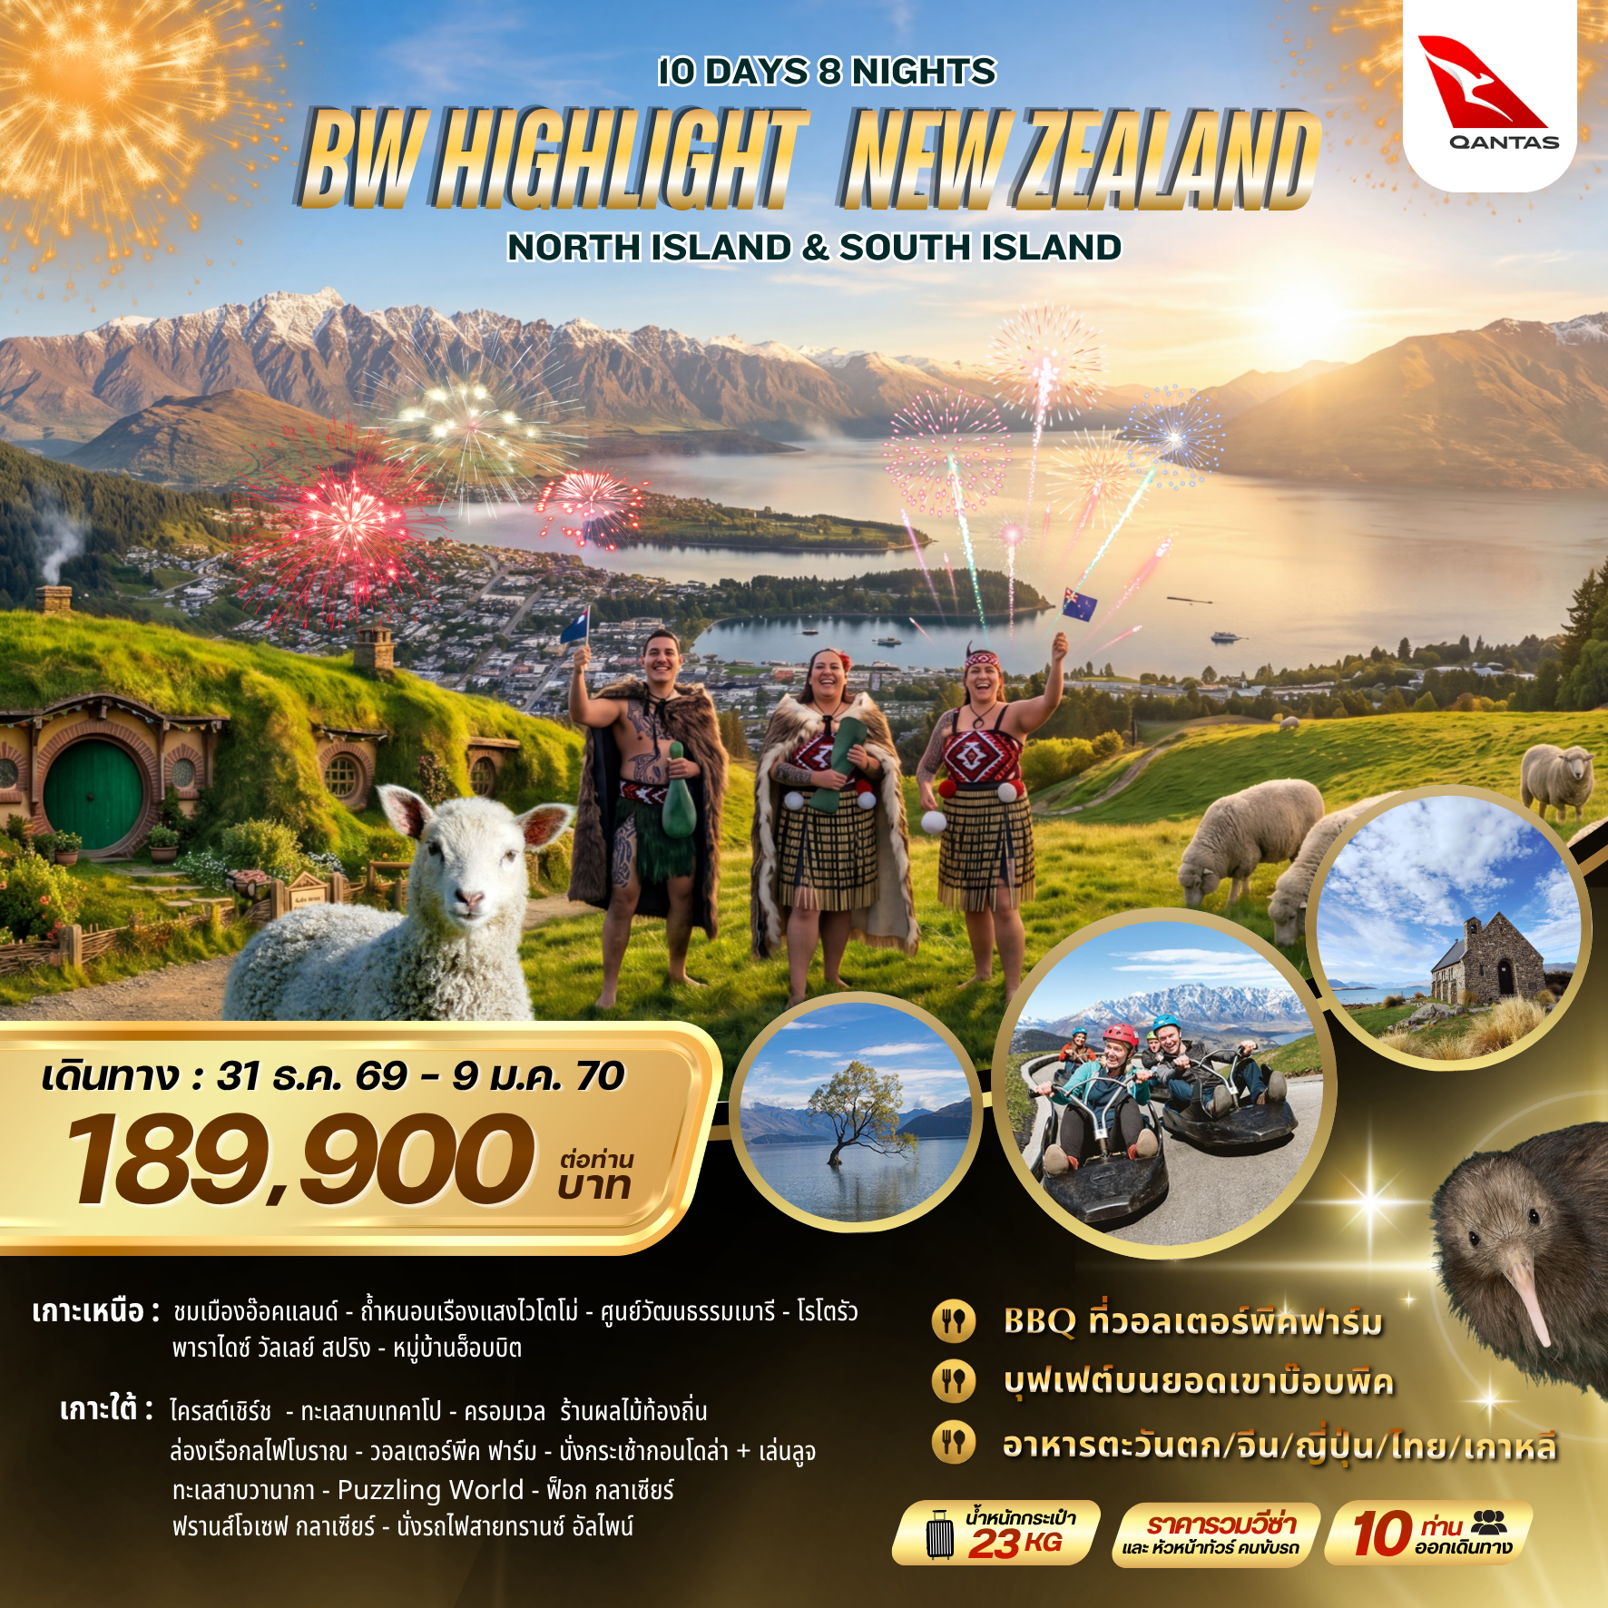
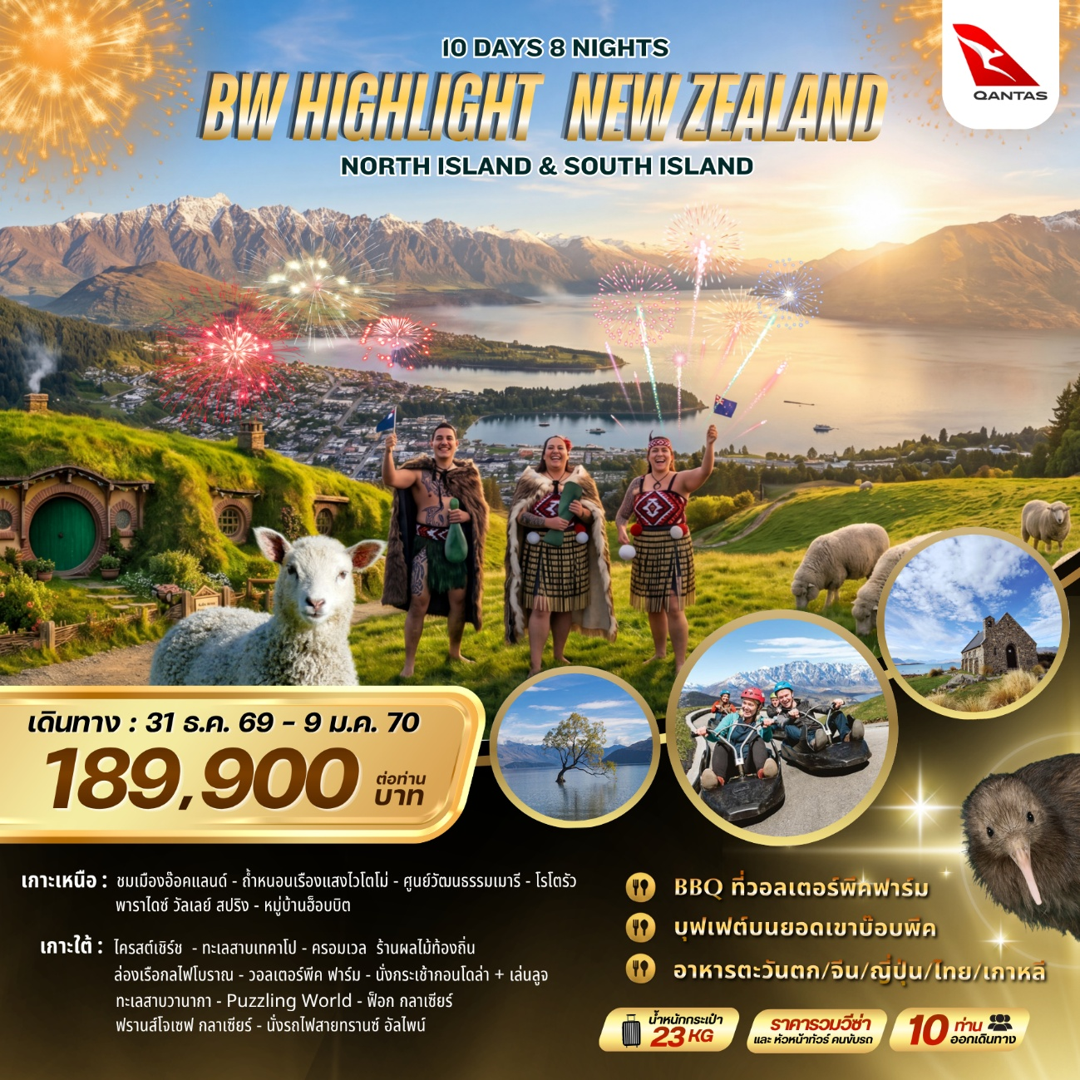
BW Highlight New Zealand
(North & South Island) 10 Days/8Nights
ทัวร์นิวซีแลนด์ เกาะเหนือ เกาะใต้ 10 วัน 8 คืน โดยสายการบิน Qantas Airways
วันที่ 31 ธันวาคม 2569 – 9 มกราคม 2570 (วันปีใหม่)
อาหารตะวันตก/จีน/ญี่ปุ่น/ไทย/เกาหลี/บาร์บีคิว/บุฟเฟต์นานาชาติ

DATE | ITINERARY | B | L | D | HOTEL
วันแรก | กรุงเทพฯ - ซิดนีย์
วันที่สอง | ซิดนีย์ - อ๊อคแลนด์ – ชมเมืองอ๊อคแลนด์ |  |  |  | HOTEL AUCKLAND GRAND CHANCELLOR  หรือเทียบเท่า  (ระดับ 4 ดาว)
วันที่สาม | อ็อคแลนด์ – ถ้ำหนอนเรืองแสงไวโตโม่  - โรโตรัว - ศูนย์วัฒนธรรมเมารี |  |  |  | DISTINCTION HOTEL ROTORUA หรือเทียบเท่า  (ระดับ 4 ดาว)
วันที่สี่ | โรโตรัว - พาราไดซ์ วัลเลย์ สปริง - มาตามาตา - หมู่บ้านฮอบบิต - อ็อคแลนด์ |  |  |  | AUCKLAND GRAND CHANCELLOR  หรือเทียบเท่า (ระดับ4ดาว)
วันที่ห้า | อ๊อคแลนด์ (บินภายใน) - ไครสต์เชิร์ช  ชมเมืองไครสต์เชิร์ช |  |  |  | DISTINCTION HOTEL CHRISTCHURCH หรือเทียบเท่า(ระดับ 4 ดาว)
วันที่หก | ไครสต์เชิร์ช – ทะเลสาบเทคาโป – ทะเลสาบพูคากิ - ครอมเวล – ร้านผลไม้ท้องถิ่น- ควีนส์ทาวน์ |  |  |  | VOCO HOTEL QUEENSTOWN หรือเทียบเท่า(ระดับ 4 ดาว)
วันที่เจ็ด | ควีนส์ทาวน์ – แอร์โรทาวน์ - Optional tour : Bungy Jump,Jet boating – ล่องเรือ Tss Earslaw cruise – วอลเตอร์พีค ฟาร์ม – สกายไลน์กอนโดล่า – ยอดเขาบ๊อบส์พีค - เล่นลูจ |  |  |  | VOCO HOTEL  QUEENSTOWN หรือเทียบเท่า(ระดับ 4 ดาว)
วันที่แปด | ควีนส์ทาวน์ – ทะเลสาบวานากา – ต้นวานากา - Puzzling World – ฟ๊อคกลาร์เซีย –ฟรานส์โจเซฟกลาร์เซีย |  |  |  | SCENIC FRANZ JOSEF CLACIER HOTEL หรือเทียบเท่า(ระดับ 4 ดาว)
วันที่เก้า | ฟรานส์โจเซฟ กลาเซียร์ – โฮกิติกะ -สถานีรถไฟอาเธอร์พาส - นั่งรถไฟสายทรานซ์ อัลไพน์ – ไครสต์เชิร์ช |  |  |  | DISTINCTION HOTEL CHRISTCHURCH หรือเทียบเท่า(ระดับ 4 ดาว)
วันที่สิบ | ไครสต์เชิร์ช –ซิดนีย์ – กรุงเทพฯ

วันแรก (31 ธ.ค. 69) กรุงเทพฯ - ซิดนีย์
15.00 น. คณะเดินทางพร้อมกันที่ สนามบินสุวรรณภูมิ ชั้น 4 ประตูทางเข้าหมายเลข 6 แถว N เคาน์เตอร์ สายการบินQantas Airways เจ้าหน้าที่คอยต้อนรับและบริการเอกสารการเดินทาง
18.00 น. ออกเดินทางสู่ สนามบินซิดนีย์ ประเทศออสเตรเลีย โดยเที่ยวบินที่ QF 24
วันที่สอง (1 ม.ค. 70) ซิดนีย์ - อ็อคแลนด์ – ชมเมืองอ็อคแลนด์
07.35 น. เดินทางถึง สนามบินซิดนีย์ ประเทศออสเตรเลีย (นำท่านแวะเปลี่ยนเครื่อง)
08.55 น. ออกเดินทางสู่ สนามบินอ๊อคแลนด์ เกาะเหนือ ประเทศนิวซีแลนด์ โดยเที่ยวบินที่ QF143
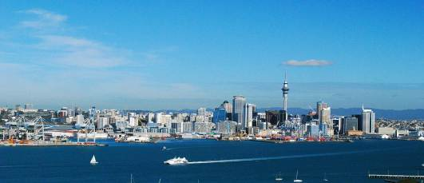
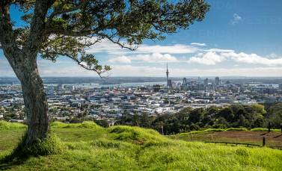
14.05 น. เดินทางถึง สนามบินอ๊อคแลนด์ เกาะเหนือ ประเทศนิวซีแลนด์ เมื่อถึงแล้วนำท่านผ่านขั้นตอนการตรวจคนเข้าเมืองและศุลกากร

นำท่านชม เมืองอ็อคแลนด์ (Auckland) เมืองใหญ่อันดับหนึ่งและเป็นเมืองที่สำคัญทางด้านการค้า การศึกษา การเงิน เมืองแห่งนี้มีลักษณะเป็นเมืองท่าเรือริมอ่าว มีสะพานฮาร์เบอร์เชื่อมต่อเมือง นำท่านชม ภูเขาอีเดน ซึ่งเป็นภูเขาไฟที่ดับแล้ว ซึ่งด้านบนสามารถมองเห็นวิวเมืองได้อย่าง 360 องศา ต่อมานำท่าน ชมเมืองอ็อคแลนด์ ซึ่งเป็นเมืองท่าเรืออันสวยงาม
ค่ำ รับประทานอาหารค่ำ อาหารจีน ณ ภัตตาคาร
นำท่านเข้าสู่ที่พัก HOTEL AUCKLAND GRAND CHANCELLOR หรือเทียบเท่า*4 (คืนที่ 1 )
วันที่สาม(2 ม.ค. 70) อ็อคแลนด์ – ถ้ำหนอนเรืองแสงไวโตโม่-โรโตรัว-ศูนย์วัฒนธรรมเมารีเทปูย่า
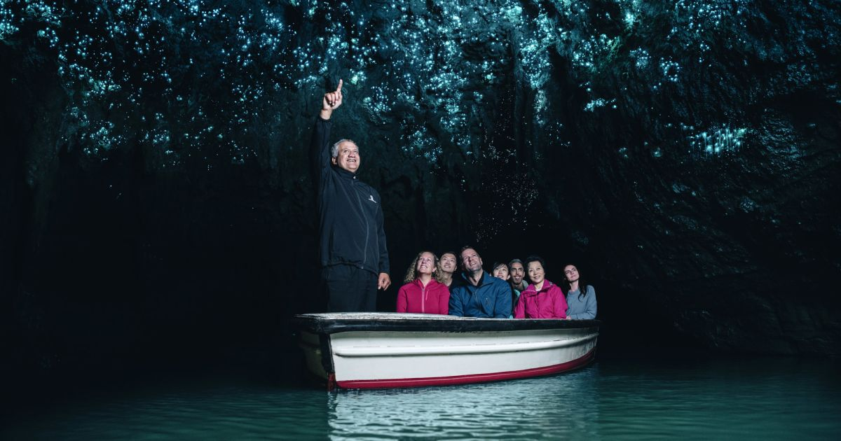
เช้า รับประทานอาหารเช้าในโรงแรม
นำท่านเดินทางสู่ ถ้ำหนอนเรืองแสงไวโตโม่ (Waitomo Glow Worm Caves) ถ้ำที่มีหนอนเรืองแสงเปล่งประกายระยิบระยับเป็นล้าน ๆ ตัว ดั่งดวงดาวบนท้องฟ้ายามค่ำนับเป็นปรากฏการณ์ทางธรรมชาติที่หาดูได้ยาก โดยไกด์ท้องถิ่นจะนำท่านนั่งเรือเข้าไปในถ้ำอันเงียบสงบอันเป็นที่อยู่ของหนอนเรืองแสงและท่านจะได้ชมความงดงามของถ้ำหินงอกหินย้อยที่เกิดขึ้นตามธรรมชาติเป็นสถานที่ท่องเที่ยวยอดนิยมของนิวซีแลนด์อีกแห่งที่พลาดไม่ได้
กลางวัน รับประทานอาหารกลางวัน แบบบาร์บิคิว ณ ภัตตาคาร
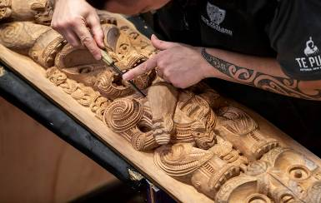
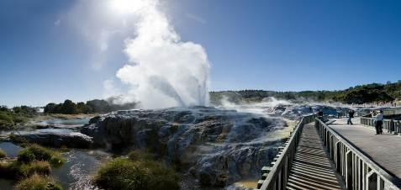

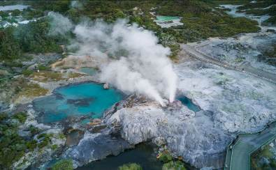
นำท่านเดินทางสู่ เมืองโรโตรัว (Rotorua) เมืองที่เต็มไปด้วยพลังความร้อนใต้พิภพที่ชาวเมารีอาศัยอยู่เป็นจำนวนมากเพราะเป็นเมืองที่มีความร้อนจากใต้ดินที่สามารถปรุงอาหารได้โดยการนำเนื้อสัตว์ไปฝังในดินที่มีความร้อนสูงจนกว่าจะสุก นอกจากนี้เมืองโรโตรัวยังเป็นเมืองท่องเที่ยวที่สำคัญของเกาะเหนือที่ สัมผัสบรรยากาศย้อนยุคในแบบชนพื้นเมืองเมารี ณ ศูนย์วัฒนธรรมเมารีเทปูย่า (Te Puia) ซึ่งท่านจะได้ชมพืชพรรณธรรมชาติเฉพาะถิ่น บ่อน้ำพุร้อน งานแกะสลักไม้อันเป็นเอกลักษณ์ของชาวเมารี
นำท่านเข้าสู่ที่พัก DISTINCTION HOTEL ROTORUA หรือเทียบเท่า 4* (คืนที่2)

ค่ำ รับประทานอาหารค่ำ สไตล์ชาวเมารี พร้อมชมโชว์เมารี ณ ห้องอาหารโรงแรม
วันที่สี่ (3 ม.ค. 70) โรโตรัว - พาราไดซ์วัลเล่ย์สปริงส์ - มาตามาตา - หมู่บ้านฮ๊อบบิต - อ๊อคแลนด์
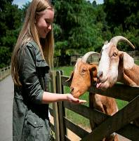
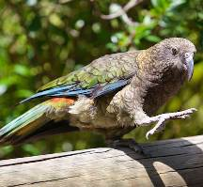
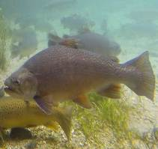
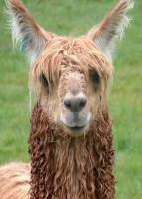
เช้า รับประทานอาหารเช้าในโรงแรม

นำท่านสู่ พาราไดซ์วัลเล่ย์สปริงส์ (Paradise Valley Springs) สวนสัตว์ที่อนุรักษ์ธรรมชาติและเป็นมิตรกับสิ่งแวดล้อมที่ท่านจะได้ชมทั้งสัตว์น้ำที่มีชื่อเสียงอยางปลาไหลหูยาวของนิวซีแลนด์ที่มีความยาวที่สุดในโลก นอกจากนี้ท่านจะได้ชมปลาเทร้าท์ที่อยู่ในบ่อธรรมชาติหลากหลายสายพันธุ์ที่ทุกปีจะว่ายมาวางไข่ที่แห่งนี้เพราะมีน้ำแร่ธรรมชาติเหมาะสมแก่วางไข่ และชมสัตว์เลี้ยงลูกด้วยนมที่เราคุ้นเคยอาทิเช่นอัลพาก้า กวาง หมูป่า แพะ แกะ กระต่าย วอลลาบี้ที่หน้าคล้ายจิงโจ้ตัวเล็ก และชมนกที่หายากอย่างเช่นนกเกีย นกอีมูที่ตัวใหญสายพันธุ์ออสเตรเลีย นกแก้วที่สีสันสวยงาม หลังจากนั้นนำท่านเดินทางสู่ เมืองมาตามาตา (Matamata) เพื่อนำท่านเยี่ยมชม หมู่บ้านฮ๊อบบิท (Hobbiton Movie Set) สัมผัสประสบการณ์เบื้องหลังของสถานที่ถ่ายทำภาพยนตร์ไตรภาคฟอร์มยักษ์ เรื่อง ลอร์ด ออฟ เดอะ ริงส์ และ เดอะ ฮอบบิท ขอผู้กำกับ เซอร์ปีเตอร์ แจ๊คสัน ให้ท่านได้ชื่นชมพื้นที่อันสวยงามของฟาร์มเลี้ยงแกะ ที่มีพื้นที่มากกว่าพันเอเคอร์ ประกอบกับวิวทิวทัศน์ อันตระการตา นำชมหมู่บ้านฮอบบิทในภาพยนตร์ดังเรื่อง The Hobbit แต่ละหลังถูกออกแบบให้แตกต่างกันไป บางหลังก็ปกคลุมไปด้วยหญ้าและบางหลังก็ปลูกดอกไม้สวยงามหน้าบ้าน
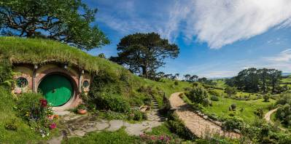
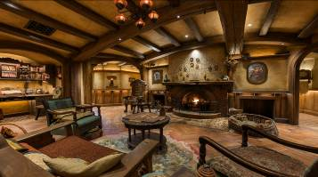
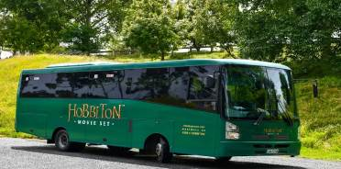
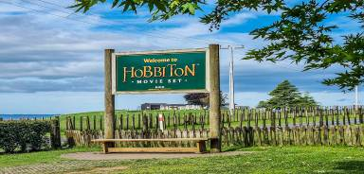
กลางวัน รับประทานอาหารกลางวัน อาหารตะวันตก ณ ภัตตาคาร
หลังจากนั้นนำท่านเดินทางกลับสู่ เมืองอ๊อคแลนด์ เมืองใหญ่ที่สุดในประเทศนิวซีแลนด์
ค่ำ รับประทานอาหารค่ำ อาหารเกาหลี ณ ภัตตาคาร
นำท่านเข้าสู่ที่พัก HOTEL AUCKLAND GRAND CHANCELLOR หรือเทียบเท่า*4 (คืนที่ 3 )
วันที่ห้า (4 ม.ค. 70) อ๊อคแลนด์ (บินภายใน) - ไครสต์เชิร์ช -ชมเมืองไครสต์เชิร์ช
เช้า รับประทานอาหารเช้าในโรงแรม
นำท่านเดินทางสู่ สนามบินอ็อคแลนด์ เพื่อเช็กอินและโหลดสัมภาระ
…….. น. เดินทางสู่ สนามบินไครสต์เชิร์ช โดยสายการบิน....... เที่ยวบินที่ ...…....
....... น. เดินทางถึง สนามบินไครสต์เชิร์ช เกาะใต้ ประเทศนิวซีแลนด์
กลางวัน รับประทานอาหารกลางวัน อาหารจีน ณ ภัตตาคาร
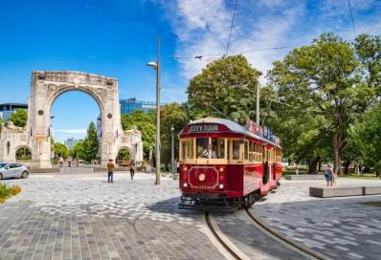
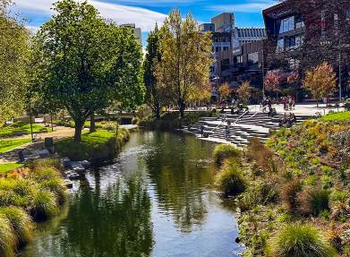
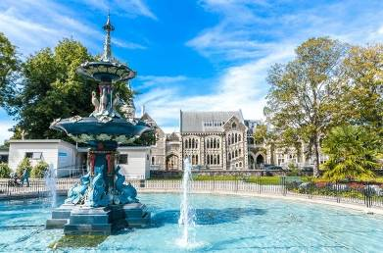
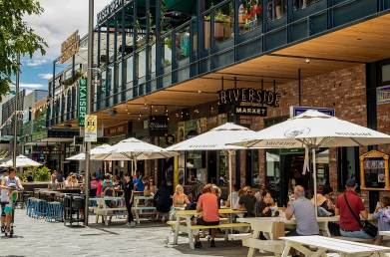
นำท่านเดินทางสู่ เมืองไครสต์เชิร์ช (Christchurch)เมืองที่ได้รับสมญานามว่า “เมืองอังกฤษนอกเกาะอังกฤษ” เนื่องจากสถาปัตยกรรมตึกต่างๆในเมืองนี้คล้ายคลึงกับอังกฤษเป็นเมืองที่มีความทันสมัยและความสะดวกสบายครบครันแต่ก็ยังคงไว้ซึ่งความสวยงามของธรรมชาติไว้อย่างไม่มีที่ติเป็นอีก1ใน10เมืองที่ได้รับการโหวตจากนิตยสาร Lonely Planet ว่าเป็นเมืองที่น่าอยู่แห่งหนึ่งของโลให้ทุกท่านได้เรียนรู้ประวัติศาสตร์ความเป็นมามรดกทางธรรมชาติ และความงามทางวัฒนธรรมของนิวซีแลนด์
นำท่านสู่ Riverside Market ตลาดพื้นเมืองและแหล่งช้อปปิ้งใจกลางเมือง ภายในร้านค้า ร้านอาหาร คาเฟ่ บาร์มากมาย ใกล้กันมีถนนช้อปปิ้งกลางเมือง ที่เราสามารถมาเดินเล่นชิลๆได้
จากถนนช้อปปิ้ง บริเวณนั้นยังมี Bridge of Remembrance (สะพานแห่งความทรงจำ) ที่ทางนิวซีแลนด์ได้สร้างขึ้นเพื่อรำลึกถึงชาวนิวซีแลนด์ที่เสียชีวิตในสงครามโลกครั้งที่ 1 รวมถึงชาวนิวซีแลนด์ที่ได้เข้าร่วมสงครามโลกครั้งที่ 2 ซึ่งเป็นเหตุการณ์สำคัญของโลกเรานั่นเอง จากนั้นนำท่าน ชมแม่น้ำเอวอน (Avon River) ที่ถือเป็นแม่น้ำสายหลักของเมืองไครสต์เชิร์ช (Christchurch) ด้วยความที่มันไหลผ่านย่านกลางเมือง CBD เค้าด้วย ตรงนั้นเลยมีพื้นที่สาธารณะให้คนในเมืองเค้าได้มาพักผ่อน และทำกิจกรรมต่างๆ โดยจัดเป็นลานพลาซ่าริมแม่น้ำเอวอน
ค่ำ รับประทานอาหารค่ำ อาหารญี่ปุ่น ณ ภัตตาคาร
นำท่านเข้าสู่ที่พัก DISTINCTION HOTEL CHRISTCHURCH หรือเทียบเท่า4*(คืนที่4)
วันที่หก (5 ม.ค. 70) ไครสต์เชิร์ช – ทะเลสาบเทคาโป – ทะเลสาบพูคากิ - ครอมเวล –
ร้านผลไม้ท้องถิ่น- ควีนส์ทาวน์
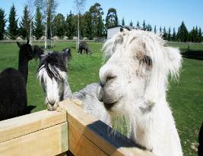
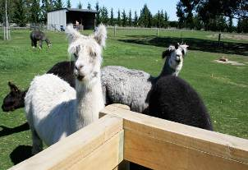
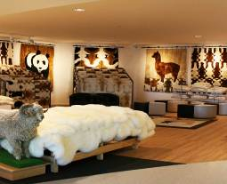
เช้า รับประทานอาหารเช้าในโรงแรม
นำท่านเดินทางผ่าน เมืองแอชเบอร์ตั้น (Ashburton) ซึ่งเป็นเมืองที่เต็มไปด้วยการทำฟาร์มที่มีคุณภาพไมว่าจะเป็นฟาร์มเลื้ยงแกะ ฟาร์เลี้ยงวัวหรือจะเป็นฟาร์กวาง และให้ได้ท่านแวะร้านฟาร์ม Farmers Corner ให้ท่านได้ช้อปปิ้งสินค้าพื้นเมืองหรือผลิตภัณฑ์ ครีมบำรุงผิว เซรั่ม ครีมลาโนลิน หรือตุ๊กตาแกะ พรมขนแกะ หรือผลิตภัณฑ์อาหารเสริมต่างๆ อีกมากมาย ที่นี้ยังมี ฟาร์ม Alpaca อยู่ด้านหลังร้าน พร้อมให้พวกเราได้ป้อนอาหารอย่างใกล้ชิด
นำท่านเดินทางสู่ ทะเลสาบเทคาโป( Lake Tekapo) หนึ่งในทะเลสาบที่มีชื่อเสียงที่สุดในนิวซีแลนด์ โดยน้ำในทะสาบสีเทอร์ควอยซ์สวยงาม ในอีกมุมหนึ่งของทะเลสาบเทคาโปได้รับการยกย่องให้เป็นทะเลสาบที่สวยที่สุดในนิวซีแลนด์ นำท่านชม อนุสาวรีย์สุนัขต้อนแกะ “(Sheepdog memorial)” โดยการลงขันของกลุ่มผู้ประกอบกิจการท้องถิ่นและเกษตรกรในพื้นที่ มีภรรยาชาวไร่ผู้หนึ่งออกแบบปั้นแล้วส่งไปหล่อขึ้นรูปด้วยทองเหลืองที่อังกฤษ บริเวณเดียวกันนั้น ท่านจะได้ชม โบสถ์ของคนเลี้ยงแกะแสนดี “(Church of the good Shepherd)เป็นโบสถ์หลังเล็กและเล็กที่สุดในนิวซีแลนด์ ริมทะเลสาบเทคาโป ตัวโบสถ์สร้างด้วยก้อนอิฐที่นำมาก่อรวมกันจนกลายเป็นตัวอาคาร
โบสถ์หลังย่อม และยังคงเปิดใช้เพื่อทำพิธีทางศาสนาเหมือน เช่นที่ผ่านมาหลายปี
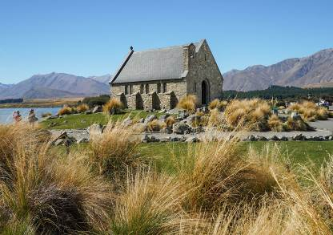
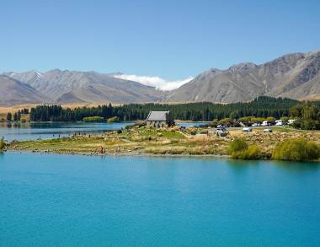
กลางวัน รับประทานอาหาร ณ ภัตตาคาร
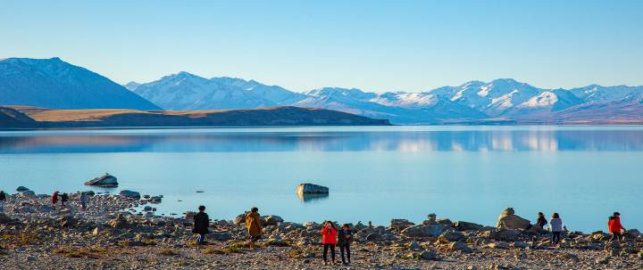
นำท่านเดินทางผ่าน ทะเลสาบพูคากิ (Lake Pukaki) และนำท่านแวะถ่ายรูป จุดชมวิวของทะเลสาบพูคากิ หากอากาศเป็นใจท้องฟ้าเปิด ท่านสามารถมองเห็นยอดเขาเม้าท์คุ้ก (Mt. Cook) ที่มีความสูงถึง 3,724 เมตร เป็นยอดเขาที่มีความสูงอันดับที่ 37 ของโลก ให้ท่านแวะท่านรูปเชคอิน กับวิวยอดเขาอุทยานแห่งชาติเม้าส์คุ๊ก ยอดเขาที่สูงตระหง่านและถูกปกคลุมไปด้วยหิมะตลอดทั้งปีอยู่ในเขตอุทยานแห่งชาติอาโอรากิ(Aoraki National Park ) และเป็นส่วนหนึ่งของเทือกเขาเซาท์เทิร์นแอลป์ ต่อมานำท่านแวะร้านแซลม่อนชื่อดัง High Country Salmon (ให้ท่านอิสระในการเลือกซื้อชิมแซลม่อนรสเลิศจากแหล่งธรรมชาติ ) โดยตั้งอยู่ทางใต้ของ Twizel ในเขต Mackenzie ซึ่งภายในมีร้านคาเฟ่ ร้านขายผลิตภัณฑ์จากแซลม่อน หลากหลายชนิด ทั้งแซลม่อนแปรรูป แบบซาซิมิสด รมควัน หรือ ขนม อาหารต่างๆ เดินทางผ่านทะเลสาบพูคากิที่ท่านจะสามารถแวะจุดชมวิวที่สวยงามที่สุดของยอดเขาเม้าท์คุ้กที่เป็นยอดเขาที่สูงที่สุดในประเทศนิวซีแลนด์
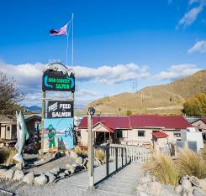
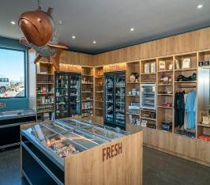
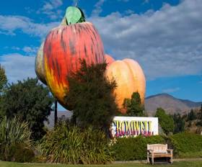
นำท่านผ่านเมือง ครอมเวลล์ (Cromwell) เมืองแห่งสวนผลไม้ ให้ท่านได้แวะ ร้านผลไม้ท้องถิ่น ซึ่งมีผลไม้สดตามฤดูกาล ผลไม้แห้ง และแปรรูปนานาชนิดของนิวซีแลนด์
ต่อมานำท่านเดินทางถึง เมืองควีนทาวน์ (Queenstown) ท่านจะสัมผัสได้ถึงความสวยงามและตกอยู่ในมนต์สะกดเมื่อเดินทางมาถึงเมืองแห่งนี้ เมืองเล็กที่ตั้งอยู่ในวงล้อมของเทือกเขาขนาดใหญ่และอยู่ ริมทะเลสาบวาคาตีปู (ในภาษาเมารีหมายถึง อสุรกาย) วิวที่สุดประทับใจอี
กอย่างหนึ่งของเมืองนี้คือ ทะเลสาบสีเทอควอยซ์ ที่สะท้อนความงามของท้องฟ้าสีคราม

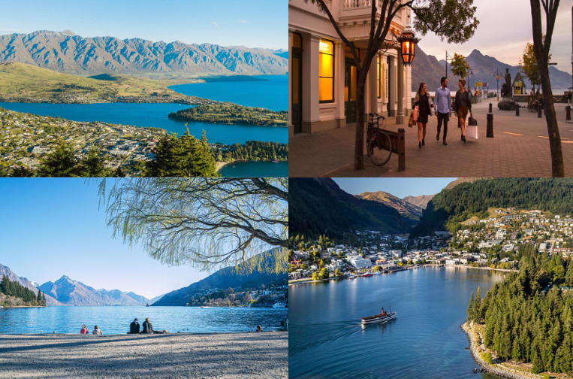
ค่ำ รับประทานอาหารค่ำ อาหารไทย ณ ภัตตาคาร
นำท่านเข้าสู่ที่พัก VOCO HOTEL QUEENSTOWN หรือเทียบเท่า4*(คืนที่ 5)
วันที่เจ็ด(6 ม.ค. 70) ควีนส์ทาวน์ – แอร์โรทาวน์ - Optional tour : Bungy Jump,Jet boating – ล่องเรือ Tss Earslaw cruise – วอลเตอร์พีค ฟาร์ม – สกายไลน์กอนโดล่า – ยอดเขาบ๊อบส์พีค - เล่นลูจ
เช้า รับประทานอาหารเช้าในโรงแรม
นำท่านเดินทางสู่เมือง แอร์โร่ทาวน์ (Arrowtown) เมืองเล็ก ๆ ที่น่ารักทำให้หลายๆ คนตกหลุมรักเพราะมีสีสันที่สดใสมีเสน่ห์และการรักษาสภาพของร้านค้าต่าง ๆ รวมทั้งบรรยากาศให้เหมือนยุค
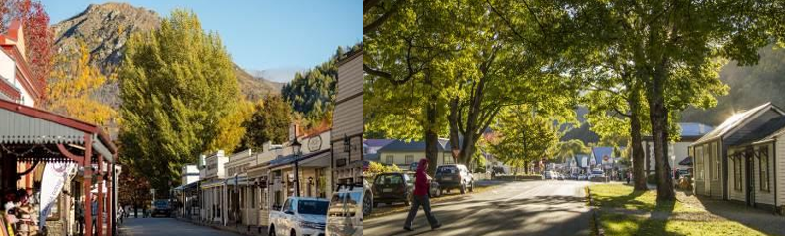
ขุดทองให้มากที่สุด นักท่องเที่ยวจะได้มาย้อนประวัติศาสตร์กับเมืองเล็กๆแห่งนี้

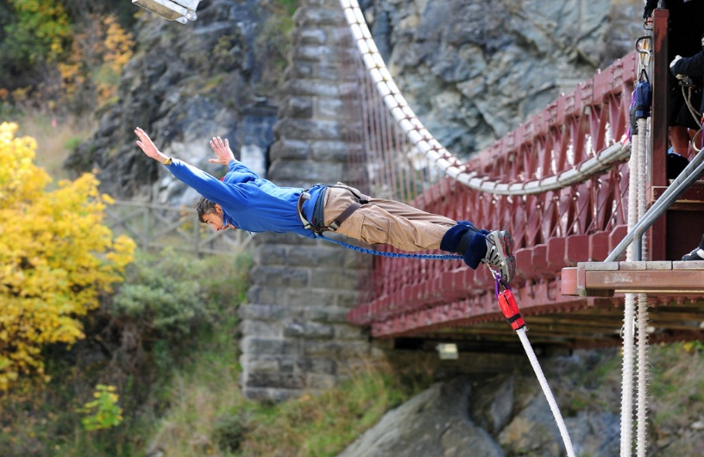
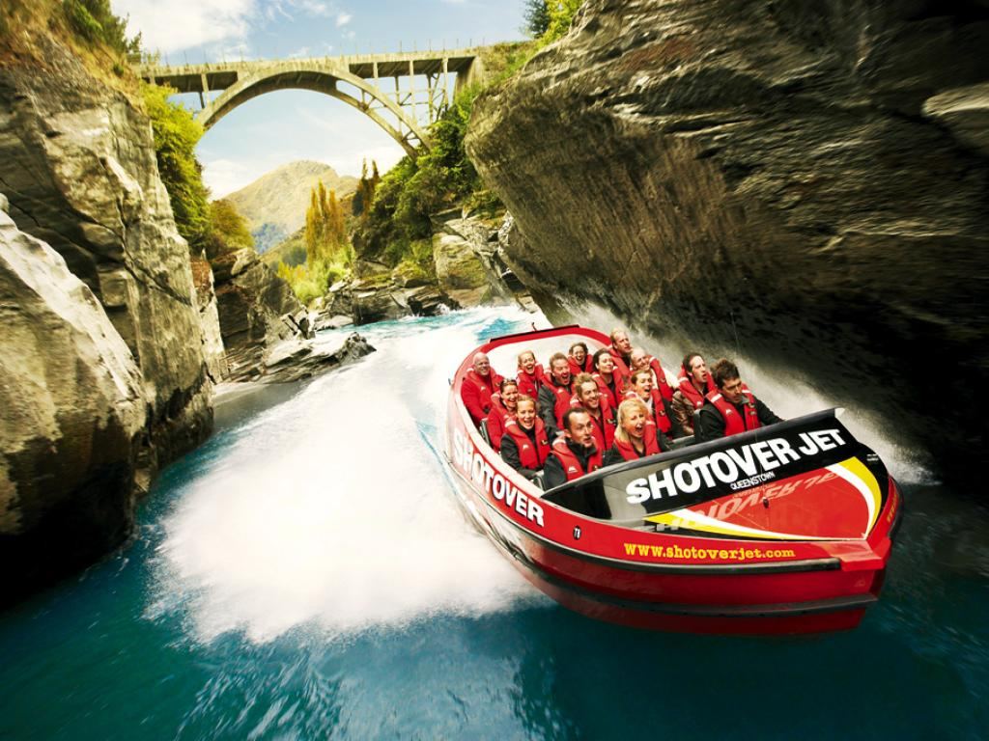
OPTIONAL TOUR ซื้อทัวร์นอกรายการสำหรับการนั่งเรือเร็วเจ็ตโบ๊ท หรือ กระโดดบันจี้
- เจ็ทโบ๊ท (JETBOAT, Optional tour) เรือเร็วนี้ออกแบบมาให้วิ่งด้วยความเร็วและ หมุนได้ 360 องศา พร้อมคนขับที่มีความชำนาญเป็นพิเศษ ให้ทุกท่านที่นั่งเรือมีความตื่นเต้นและสนุกสุด ๆ แบบไม่รู้ลืมและเป็นความประทับใจในการมาเยือนประเทศนี้
*ค่าบริการ JETBOAT : ราคา NZ$139-169 (ราคาอาจมีการเปลี่ยนแปลง) ใช้เวลาประมาณ 1 ชั่วโมง การนั่งเรือเร็วเจ๊ทโบ๊ท มีบริการหลายบริษัทฯ ทางบริษัทฯ จะจัดให้ท่านที่สนใจตามสถานที่และเวลาที่เหมาะสม
- กระโดดบันจี้ที่สะพานคาวารัว เป็นการกระโดดบันจี้แห่งแรกของโลกที่เปิดทำการให้นักท่องเที่ยวทำกิจกรรมอันน่าตื่นเต้นนี้จนมีชื่อเสียงไปทั่วโลกและเป็นกิจกรรมที่จะพลาดไม่ได้เมื่อท่านมาเที่ยวนิวซีแลนด์ กระโดดจากสะพานด้วยความสูง 43 เมตร สู่พื้นน้ำอันใสและเชี่ยวกราดใต้สะพาน
*ค่าบริการ BUNGEE JUMP : ราคาเริ่มต้น NZ$320 (ราคาอาจมีการเปลี่ยนแปลง)
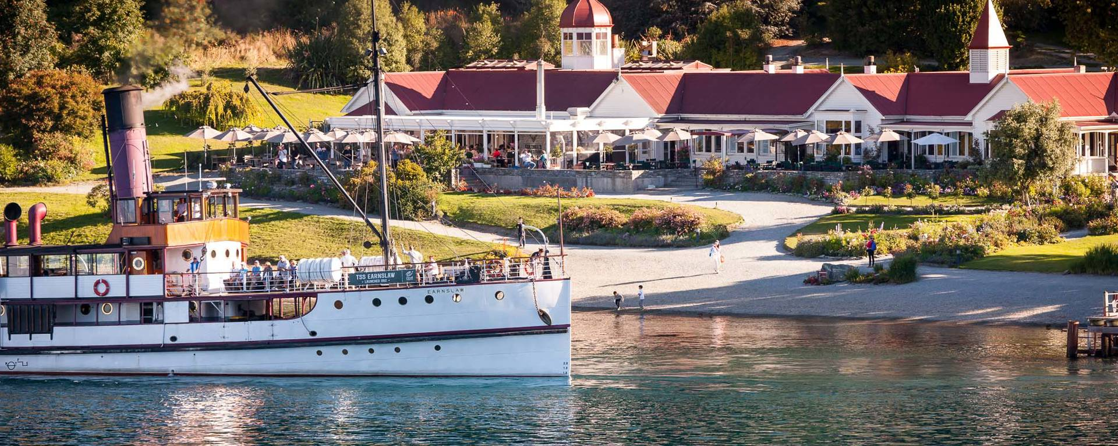
(การนั่งเรือเร็วเจ๊ทโบ๊ทหรือกระโดดบันจี้เป็นทัวร์นอกรายการ กรุณาติดต่อสอบถามราคาจากหัวหน้าทัวร์ จะไม่สามารถการันตีว่าจะทำได้หรือไม่เพราะไม่ได้จองล่วงหน้าจึงขึ้นอยู่กับสภาพอากาศ ฤดูกาลหรือจำนวนจำนวนการจองในแต่ละวันรวมถึงเวลาที่เหมาะสมหรือความต้องการของคณะส่วนใหญ่ สำหรับผู้ที่นั่งรถไปคันเดียวกันแต่ไม่ได้ซื่อทัวร์นี้สามารถ เดินเล่น ถ่ายรูป ซื้อของที่ระลึกหรือเครื่องดื่มตามอัธยาศัย)
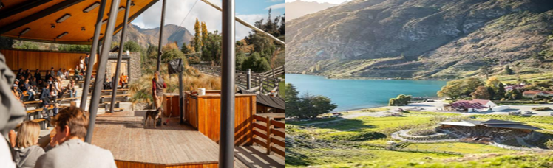
จากนั้นนำท่านเดินทางขึ้น เรือกลไฟโบราณ (TSS EARNSLAW) เพื่อเดินทางสู่ วอลเตอร์พีคฟาร์ม (Walter Peak Farm) ฟาร์มชื่อดังของเมืองควีนทาวน์ ตั้งอยู่ริมทะเลสาบวาคาทิปู โดยเรือกลไฟโบราณลำนี้ถูกสร้างขึ้นตั้งแต่ปี 1912 เรือแห่งนี้เป็นเรือในดวงใจของชาวเมืองควีนส์ทาวน์และยังคงใช้งานอยู่จนถึงปีปัจจุบัน แต่มาในสมัยปัจจุบันได้ปลดละวาง และ นำมาใช้เพื่อเป็นเสมือนไกด์ผู้ทรงเกียรติพานักท่องเที่ยวล่องชมธรรมชาติในทะเลสาบวาคาทีปูตลอดระยะเวลาประมาณ40นาทีในการล่องเรือท่านจะสัมผัสบรรยายอันสวยงามและธรรมชาติที่สวยงามจนแทบหยุดหายใจ

กลางวัน รับประทานอาหารกลางวัน แบบบาร์บีคิว ณ ห้องอาหารวอร์เตอร์พีคฟาร์ม
หลังอาหารกลางวัน นำท่านชมฟาร์มชื่อดังของเมืองควีนทาวน์ เป็นฟาร์มที่เปี่ยมไปด้วยประวัติศาสตร์ ฟาร์มแห่งนี้โดดเด่นด้วยแกะสายพันธุ์เมอริโนซึ่งขึ้นชื่อในเรื่องขนแกะคุณภาพสูง พร้อมนำท่าน ชมกิจกรรมโชว์การตัดขึ้นแกะและสุนัขต้อนแกะ ที่มีชื่อเสียงของฟาร์มแห่งนี้
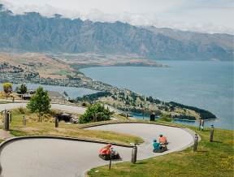
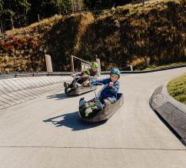
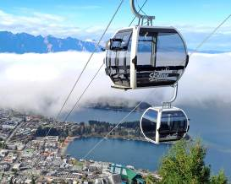
หลังจากนั้นนำท่านล่องเรือกลับสู่ฝั่งเมืองควีนส์ทาวน์ ต่อมานำท่าน ขึ้นกระเช้ากอนโดล่าสู่ยอดเขาบ๊อบส์พีค เพื่อพบกับกาชมวิวควีนส์ทาวน์แบบพาโนราม่า มองเห็น ยอดเขาโคโรเน็ต พีค และ เดอะ รีมาร์คคะเบิล เรียงไล่ระดับกันเป็นแนว นักท่องเที่ยวสัมผัสความสูงและความสวยงามที่มีรอให้ชมตลอดทั้งปี และให้ท่านได้เล่นลูจ (Luge) คนละ 3 รอบ ซึ่งเป็นรถเลื่อนที่อาศัยความลาดชันของไหลเขาลงสู่ด้านล่างพร้อมให้ท่านได้ตี่นเต้นบนความสูงของยอดเขาพร้อมทัศนียภาพที่งดงาม เป็นที่นิยมของนักท่องเที่ยวทั้งเด็กและผู้ใหญ่

ค่ำ รับประทานอาหารค่ำ บุฟเฟ่ต์นานาชาติ ณ ภัตตาคาร บนยอดเขาบ๊อบส์พีค พร้อมชมวิว
นำท่านเข้าสู่ที่พัก VOCO HOTEL QUEENSTOWN หรือเทียบเท่า4*(คืนที่ 6)
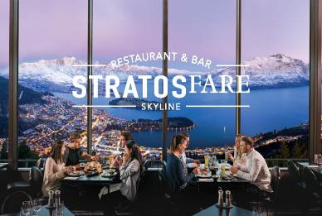
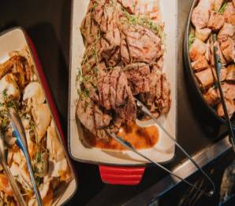

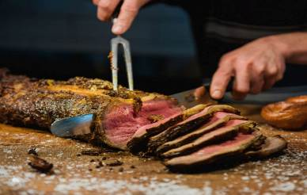
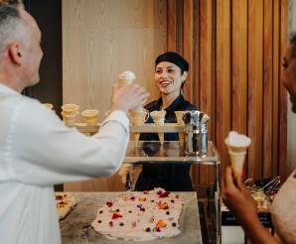

วันที่แปด(7 ม.ค. 70) ควีนส์ทาวน์ – ทะเลสาบวานากา – ต้นวานากา - Puzzling World – ฟ๊อคกลาร์เซีย – ฟรานส์โจเซฟกลาร์เซีย
เช้า รับประทานอาหารเช้าในโรงแรม
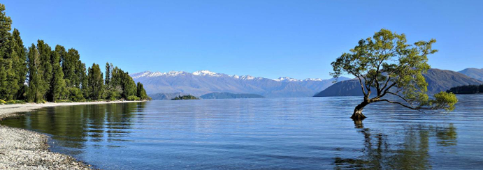
นำท่านเดินทางสู่ ทะเลสาบวานากา โดยชมทัศนียภาพที่สวยงามระหว่างทางที่เป็นภูเขาสูง ผ่านไร่องุ่นที่นำมาผลิตไวน์ที่มีชื่อเสียงก่อนเข้าสู่เมืองวานากา เมื่อถึงแล้วนำท่านชม ต้นวานากา (Wanaka Tree) เป็นต้นไม้ที่ตั้งอยู่โดดเดี่ยวริมทะเลสาบวานากา เป็นจุดถ่ายรูปที่มีชื่อเสียงและได้รับความนิยมอย่างมากในหมู่นักท่องเที่ยว โดยแต่ละฤดูกาลต้นไม้จะมีความสวยงามที่แตกต่างกันออกไป
*ต้นวานาก้า (Wanaka Tree) หรือ ต้นวิลโลว์ เป็นต้นไม้เดี่ยวที่ตั้งอยู่ในทะเลสาบวานากา
ประเทศนิวซีแลนด์ เป็นจุดถ่ายรูปยอดนิยม (Check in) และมีความสวยงามสีใบไม้แตกต่างกันไปตามฤดูกาล*
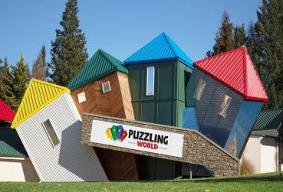
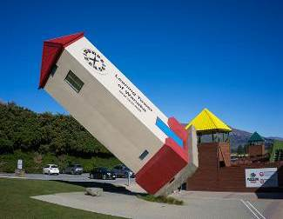
ต่อมานำท่านเข้าชม PUZZING WORLD ให้ท่านได้ท่องแดนพิศวงและโลก 3 มิติให้ท่านท่านได้งงงวยกับภาพจำลองหรือภาพลวงตาที่แปลกและแตกต่างจากความเป็นจริง เป็นสถานที่ที่ออกแบบมาให้ท่านได้ทดลองสมองและถ้าทายความสามารถ จากนั้นเดินทางต่อไปผ่าน เมืองฮาสท์ ผ่านทะเลสาบและภูเขาสูงที่สวยงามเป็นภาพที่ท่านจะประทับใจตลอดสองข้างทาง
กลางวัน รับประทานอาหารกลางวัน ณ ภัตตาคาร
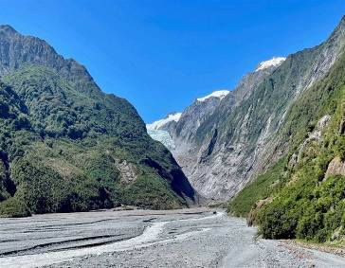
จากนั้นเดินทางต่อโดยผ่าน เมืองฟ๊อกซ์ กลาเซียร์ ผ่านชมเมืองเล็กๆ ที่มีชื่อเสียงเกี่ยวกับธารน้ำแข็งอีกแห่งหนึ่ง จากนั้นเดินทางต่อไปยัง เมืองฟรานซ์ โจเซฟ กลาเซียร์ ตั้งอยูในเวสต์แลนด์ เนชั่นแนลปาร์ก ที่มีความสวยงามอยู่ในเขตป่าฝนอีกแห่งหนึ่งชมที่ผู้คนชอบมาปีนเขาชมธารน้ำแข็งหรือนั่งเฮลิคอปเตอร์ชมความงามของยอดเขาที่เต็มไปด้วยน้ำแข็งบนยอดเขา
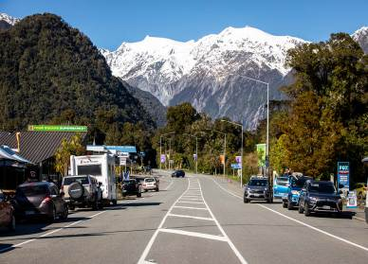
นำท่านเดินทางเข้าสู่ที่พัก SCENIC FRANZ JOSEF GLACIER หรือเทียบเท่า4*(คืนที่ 7)
ค่ำ รับประทานอาหารค่ำ อาหารตะวันตก ณ ห้องอาหารโรงแรม

วันที่เก้า(8 ม.ค. 70) ฟรานส์โจเซฟ กลาเซียร์ – โฮกิติกะ - สถานีรถไฟอาเธอร์พาส - นั่งรถไฟสายทรานซ์ อัลไพน์ – ไครสต์เชิร์ช
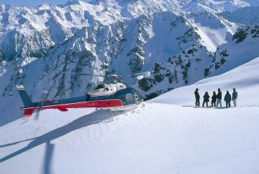
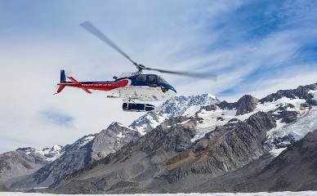
เช้า รับประทานอาหารเช้าในโรงแรม
หมายเหตุ ***ไม่รวมค่านั่งเฮลิคอปเตอร์ ชมธารน้ำแข็งบนยอดเขา หากท่านใดสนใจกรุณาติดต่อสามารถสอบถามกับหัวหน้าทัวร์ เริ่มต้นที่ 20 นาที ราคาโดยประมาณ NZ$340-795 (ขึ้นอยู่กับสภาพอากาศและที่ว่าง)***
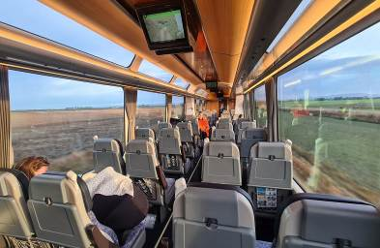
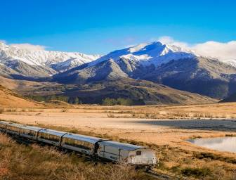
จากนั้นเดินทางสู่ เมืองโฮกิติกะ (HOKITIKA) เมืองริมทะเลและเป็นเมืองศูนย์กลางการผลิตหินสีเขียวหรือหยก ชาวเมารีเชื่อกันว่าหินสีเขียวนี้จะช่วยรักษาความสงบ แข็งแรง และจะนำอำนาจมาสู่ตนและครอบครัว
กลางวัน รับประทานอาหารกลางวัน อาหารตะวันตก ณ ภัตตาคาร
นำท่านเดินทางสู่ สถานีรถไฟอาเธอร์พาส (TRANZ ALPINE TRAIN ) เพื่อนำท่านนั่ง รถไฟทรานซ์อัลไพน์ ระหว่างทางผ่านชมทัศนียภาพอันงดงามของเทือกเขาแอลป์แห่งซีกโลกใต้ที่ได้รับการกล่าวขานว่าเป็นเส้นทางซึ่งโอบล้อมด้วยภูเขาและต้นไม้ที่เปลื่ยนไปตามฤดูกาลที่สวยงามสลับกับภูเขาเขียวขจี และฝูงแกะน่ารักยืนเรียงรายเล็มหญ้าชื่นชมทิวทัศน์อันงดงามดั่งภาพวาดเพลิดเพลินไปตลอดสองข้างทาง โดยรถไฟจะนำท่านสู่จุดหมายปลายทางเมืองไครสต์เชิร์ช
ค่ำ รับประทานอาหารค่ำ อาหารไทย ณ ภัตตาคาร
นำท่านเข้าสู่ที่พัก DISTICTION HOTEL CHRISTCHRUCH หรือเทียบเท่า4* (คืนที่ 8 )
วันที่สิบ (9 ม.ค. 70) ไครสต์เชิร์ช – ซิดนีย์ – กรุงเทพฯ
02.40 น. เดินทางสู่ สนามบินไครสต์เชิร์ช เพื่อเช็กอินและโหลดกระเป๋า
06.05 น. ออกเดินทางสู่ สนามบินซิดนีย์ ออสเตรเลีย โดยสายการบินQantas Airways เที่ยวบินที่ QF138
07.35 น. เดินทางถึง สนามบินซิดนีย์ ออสเตรเลีย (นำท่านแวะเปลี่ยนเครื่อง)
10.20 น. ออกเดินทางสู่ สนามบินสุวรรณภูมิ กรุงเทพฯ โดยเที่ยวบินที่ QF023
16.10 น. เดินทางกลับถึง สนามบินสุวรรณภูมิ กรุงเทพฯ..... โดยสวัสดิภาพ

BW Highlight New Zealand
(North & South Island) 10 Days/8Nights
ทัวร์นิวซีแลนด์ เกาะเหนือ เกาะใต้ 10 วัน 8 คืน โดยสายการบิน Qantas Airways
วันที่ 31 ธันวาคม 2569 – 9 มกราคม 2570 (วันปีใหม่)
อาหารตะวันตก/จีน/ญี่ปุ่น/ไทย/เกาหลี/บาร์บีคิว/บุฟเฟต์นานาชาติ
คณะผู้เดินทาง | ราคารวมตั๋ว  (รวมวีซ่าแล้ว) | ราคาไม่รวมตั๋วเครื่องบินตลอดการเดินทาง (รวมวีซ่าแล้ว)
ผู้ใหญ่ พัก 2-3 ท่านต่อห้อง | 189,900.- บาท | 159,900.- บาท
เด็กพักกับ 1 ผู้ใหญ่ | 180,900.- บาท | 154,900.- บาท
เด็กพักกับ 2 ผู้ใหญ่มีเตียง | 172,900.- บาท | 150,900.- บาท
เด็กพักกับ 2 ผู้ใหญ่ไม่มีเตียง | 165,900.- บาท | 146,900.- บาท
ห้องพักเดี่ยวเพิ่มท่านละ | 35,900.- บาท | 35,900.- บาท
ผู้ใหญ่ 3 ท่านต่อ 1 ห้องท่านที่ 3 ลด  บางโรงแรมไม่สามารถจัดเตียงเสริมหรือ 3 เตียงใน 1ห้อง แต่จะจัดเป็น 2 เดียงใหญ่ให้แทน(2 X Queen side) | 1,500.- บาท | 1,500.- บาท

*** การเดินทางในแต่ละครั้งจะต้องมีผู้โดยสาร จำนวน 15 ท่าน ขึ้นไป หากผู้โดยสารที่เป็นผู้ใหญ่ต่ำกว่า 15 ท่าน บริษัทฯ ขอสงวนสิทธิ์ในการเลื่อนการเดินทาง หรือ เปลี่ยนแปลงราคา
*** บริษัทฯ จะไม่รับผิดชอบในเรื่องตั๋วที่ลูกค้าซื้อเอง เพื่อต่อเที่ยวบินหรือค่าเดินทางต่าง ๆ ที่จะมาเดินทางกับคณะเราหากเที่ยวบินล่าช้า หรือจำนวนผู้เดินทางไม่ครบตามจำนวน กรุ๊ปไม่สามารถออกเดินทาง
*** หากท่านต้องการอาหารพิเศษ กรุณาแจ้งให้เราทราบในตอนจองทัวร์หรือก่อนเดินทางอย่างน้อย 10 วัน เพื่อแจ้งให้สายการบินทราบ ในส่วนที่นั่งบนเครื่องบินไม่สามารถเลือกที่นั่งได้ ทางสายการบินจะจัดที่นั่งเป็นกลุ่มคณะมาให้
*** กรณีลูกค้ามีวีซ่าอยู่แล้ว หรือ มีบัตรอนุญาตให้เข้า-ออก ประเทศโดยไม่ต้องยื่นวีซ่า เช่น บัตรเอเบค ฯลฯ ทางบริษัทฯ จะไม่รับผิดชอบหรือคืนค่าใช้จ่ายใดๆ ทั้งสิ้น หากไม่ได้รับอนุญาตเข้าประเทศ เนื่องจากเป็นดุลพินิจของเจ้าหน้าตรวจคนเข้าเมือง
*** กรณีใช้ต้องการเดินทางโดยชั้นธุรกิจ (Business Class) หรือ ทารก (Infant) กรุณาสอบถามราคาเพิ่มเติมจากเจ้าหน้าที่บริษัทฯ
*** การจัดที่นั่งบนเครื่องบินของสายบินเนื่องจากเป็นตั๋วกรุ๊ปจะไม่สามารถเลือกที่นั่งได้ ทางสายการบินจะจัดที่นั่งเป็นกลุ่มมาให้ หากท่านต้องการเลือกที่นั่งขณะนี้สายการบินมีการเรียกเก็บค่าธรรมเนียมการจัด (Assign seat) ทุกที่นั่งราคาโดยประมาณ 2,000 – 4,000 บาทต่อเที่ยวบิน หากท่านไม่ต้องการเสียค่าใช้จ่ายตรงนี้ ต้องทำการขอที่นั่ง ณ เคาน์เตอร์เชคอินที่สนามบินเท่านั้น แต่หากท่านต้องการจัดที่นั่งและชำระค่าใช้จ่ายตรงนี้ สามารถแจ้งกับทางบริษัทฯ หลังทำการออกตั๋วเครื่องบินแบบหมู่คณะไปแล้วเท่าน้ัน
***สำหรับห้องที่พัก 3 ท่าน (Triple Room) โรงแรมในนิวซีแลนด์มีห้อง 3 เดียงจำนวนน้อยหรืออาจจะไม่มี ดังนั้นโรงแรมอาจจะจัดให้เป็น 2 เตียงใหญ่ที่สามารถพักได้ 3 ท่าน (2 Double beds) หรืออาจเป็นห้อง 1 เตียงใหญ่และ 1 เตียงเสริม (1 Double + 1 Extra bed) หรือ 2 เตียงเล็กและ 1 เดียงเสริม (2 siggles+1 rollway bed)
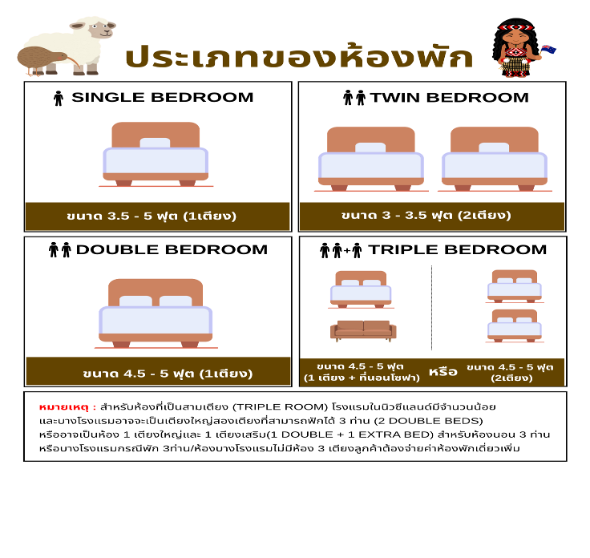
*หากท่านไม่ต้องการนอนเตียงเดียวกันเพื่อความสะดวกสบายแนะนำท่านจ่ายค่าห้องพักเดี่ยวเพิ่ม
* โรงแรมที่นิวซีแลนด์ ตามรายการไม่มีคนยกกระเป๋า
* ราคาทัวร์ไม่รวมที่นั่ง Long leg หากท่านต้องการจะต้องแจ้งสายการบินเพื่อซื้อที่นั่งก่อนเดินทาง(มีจำนวนจำกัด)
* การใช้ผ้าเช็ดตัวในโรงแรม หากต้องการให้เปลี่ยนทุกวันให้ท่านวางผ้าเช็ดตัวไว้ที่พื้น ถ้าแขวนไว้ทางโรงแรมจะไม่เปลี่ยนให้เพราะถือว่าท่านยินดีที่จะใช้ผ้าเช็ดตัวผืนเดิมและยินดีเข้าร่วมรณรงค์กิจกรรมลดโลกร้อน
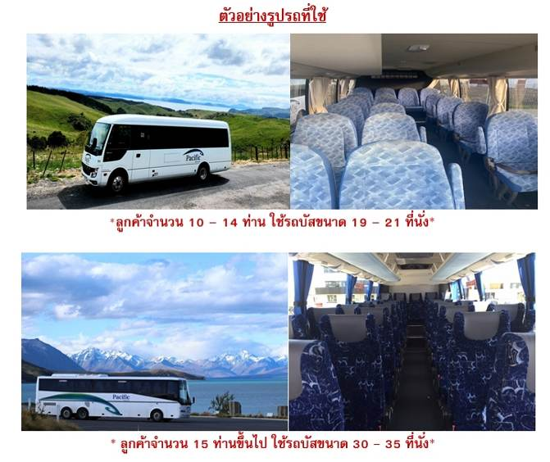

อัตรานี้รวม
- ค่าตั๋วเครื่องบินไป-กลับ ชั้นประหยัด ตามเส้นทาง
- ค่าน้ำหนักของกระเป๋าเดินทาง บินระหว่างประเทศ 25 กิโลกรัม/ท่าน/บินภายใน 23 กิโลกรัม/ท่านกรุณาจัดกระเป๋า 23 กิโลกรัม
- ค่าโรงแรมที่พัก (สองท่านต่อหนึ่งห้อง), ค่ารถรับส่งระหว่างนำเที่ยว, ค่าเข้าชมสถานที่ต่างๆ ตามรายการที่ระบุ
- ค่าอาหารและเครื่องดื่มตามรายการที่ได้ระบุ, ค่าภาษีสนามบินทุกแห่งที่มี
- รวมค่าวีซ่านิวซีแลนด์ (มีวีซ่าแล้วคืน 5,000 บาท/ท่าน)
- รวมค่าทิปหัวหน้าทัวร์ และ คนขับแล้ว
- ค่ามัคคุเทศก์ของบริษัทจากกรุงเทพฯที่คอยอำนวยความสะดวกแก่ท่านตลอดการเดินทางในต่างประเทศ
- ค่าประกันการเดินทางรวมอุบัติเหตุและค่ารักษาพยาบาลในต่างประเทศคุ้มครองในวงเงินท่านละ 1,500,000 บาท สำหรับผู้เดินทางไป พร้อมกรุ๊ปตั้งแต่ประประเทศไทย ในระยะเวลาท่องเที่ยวกับทัวร์เท่านั้น เงื่อนไขการคุ้มครอง
  - หากลูกค้าเดินทางไปก่อนคณะ กรมธรรม์ประกันไม่คุ้มครอง ต้องทำประกัน(รายเดี่ยว) ลูกค้าสามารถจัดทำเองได้ หรือกรุณาติดต่อสอบถามกับทางบริษัทฯ
    - อายุ 1-15ปี และต่ำกว่า 75 ปี คุ้มครองรายละเอียดตามเงื่อนไขกรมธรรม์
  - กรณีลูกค้าอายุต่ำกว่า 1 ปี หรือ 75 ปีขึ้นไป และ ไม่ได้เดินทางไป-กลับ พร้อมกรุ๊ป ต้องทำประกันเดี่ยวเพิ่ม กรุณาสอบถามรายละเอียดกับเจ้าหน้าที่
  - ลูกค้าที่จอยแลนด์ ที่อาศัยอยู่ในประเทศนั้นๆ อยู่แล้วไม่คุ้มครอง หรือกรณีไป-กลับ ไม่พร้อมกรุ๊ป ไม่ตรงตามเงื่อนไขกรมธรรม์
- ค่าน้ำมันจากสายการบิน และค่าภาษีสนามบิน ณ วันที่ 17 มี.ค. 2568 และบริษัทฯขอสงวนสิทธิ์ในการปรับเปลี่ยนราคาตามภาษีน้ำมันหากสายการบินมีการปรับเพิ่มขึ้นหลังจากนี้
- น้ำดื่มบริการบนรถวันละ 1 ขวดทุกวัน

อัตรานี้ไม่รวม
- ค่าทำหนังสือเดินทาง, ค่าทำใบอนุญาตที่กลับเข้าประเทศของคนต่างชาติ หรือ คนต่างด้าว
- กรณีที่ต้องมีแปลเอกสารเป็นภาษาอังกฤษเพิ่มเติม ต้องขอเก็บค่าแปลเอกสารเพิ่มต่างหากจากค่าวีซ่า
- ค่าน้ำหนักของกระเป๋าเดินทางในกรณีที่เกินกว่าสายการบินกำหนด บินระหว่างประเทศ 25 กิโลกรัม/ท่าน/บินภายใน 23 กิโลกรัม/ท่านกรุณาจัดกระเป๋า 23 กิโลกรัม
- ค่าใช้จ่ายส่วนตัวนอกเหนือจากรายการที่ระบุ เช่น ค่าเครื่องดื่มและค่าอาหารที่สั่งเพิ่มเอง
- ค่าอาหารที่ไม่ได้ระบุไว้ในรายการ ค่าโทรศัพท์ ค่าซักรีด ฯลฯ
- ค่าภาษีมูลค่าเพิ่ม 7% และภาษีหัก ณ ที่จ่าย 3%
- ไม่รวมค่าอินเตอร์เน็ตในโรงแรม เนื่องจาก โดยส่วนใหญ่โรงแรมจะขายอินเตอร์เน็ตคิดเป็นชั่วโมง
เงื่อนไขการจองทัวร์และการชำระเงิน
- ทางบริษัทฯ จะขอเก็บเงินค่ามัดจำเป็นจำนวน 70,000.-บาท ต่อการจองทัวร์หนึ่งท่าน
- ท่านต้องเตรียมเอกสารให้ทางบริษัทฯ เพื่ออำนวยความสะดวกสำหรับท่านในการทำวีซ่าเข้าประเทศนิวซีแลนด์ก่อนเดินทาง 60 ก่อนเดินทาง
- หากท่านจองและให้เอกสารในการทำวีซ่าล่าช้า ไม่ทันกำหนดการออกตั๋วกับทางสายการบินและผลวีซ่าของท่านไม่ผ่าน บริษัทฯ จะขอสงวนสิทธิ์ในการคืนเงินค่ามัดจำทั้งหมด
- สำหรับส่วนที่เหลือ บริษัทฯ จะขอเก็บค่าทัวร์ทั้งหมดก่อนการเดินทางอย่างน้อย 60 วันทำการ กรณีลูกค้าที่ผลวีซ่าผ่านก่อน 60 วันทำการ ขอชำระยอดค่าใช้จ่ายทั้งหมด หากบริษัทฯ ไม่ได้รับเงินครบทั้งหมดก่อนวันเดินทาง บริษัทฯ ขอสงวนสิทธิ์ในการยกเลิกการให้บริการ
- บริษัทฯขอสงวนสิทธิ์ที่จะเปลี่ยนแปลงรายละเอียดบางประการในทัวร์นี้ เมื่อเกิดเหตุจำเป็น สุดวิสัย จนไม่อาจแก้ไขได้ และจะไม่รับผิดชอบใดๆ ในกรณีที่สูญหาย สูญเสียหรือได้รับบาดเจ็บ ที่นอกเหนือความ รับผิดชอบของหัวหน้าทัวร์และเหตุสุดวิสัยบางประการเช่น การนัดหยุดงาน ภัยธรรมชาติ การจลาจล ต่างๆ
- เนื่องจากรายการทัวร์นี้เป็นแบบเหมาจ่ายเบ็ดเสร็จ หากท่านสละสิทธิ์การใช้บริการใดๆตามรายการ หรือถูกปฏิเสธการเข้า และออกประเทศไม่ว่าในกรณีใดก็ตาม ทางบริษัทฯ คืนให้ตามเงื่อนไขยกเลิกการเดินทาง
- เมื่อท่านได้ชำระเงินมัดจำหรือทั้งหมด ไม่ว่าจะเป็นการชำระผ่านตัวแทนของบริษัทฯ หรือชำระโดยตรงกับทางบริษัทฯ ทางบริษัทฯ จะขอถือว่าท่านรับทราบและยอมรับในเงื่อนไขต่างๆของบริษัทฯ ที่ได้ระบุไว้โดยทั้งหมด
- เมื่อท่านตกลงชำระค่ามัดจำ หรือ ค่าทัวร์ทั้งหมดแล้ว ทางบริษัทฯ จะถือว่าท่านได้อ่านเงื่อนไขและยอมรับข้อตกลงต่างๆ ทั้งหมดของทางบริษัทฯ เป็นที่เรียบร้อยแล้ว

เงื่อนไขการยกเลิก
- ยกเลิกก่อนการเดินทางตั้งแต่ 30 วันขึ้นไป คืนเงินค่าทัวร์โดยหักค่าใช้จ่ายที่เกิดขึ้นจริง
- ยกเลิกก่อนการเดินทาง 15-29 วัน ยึดเงิน 50% จากยอดที่ลูกค้าชำระมา และเก็บค่าใช้จ่ายที่เกิดขึ้นจริง (ถ้ามี)
- ยกเลิกก่อนการเดินทางน้อยกว่า 15 วัน ขอสงวนสิทธิ์ยึดเงินเต็มจำนวน
- กรณีบางสายการบินต้องออกตั๋วก่อนเดินทาง 45 - 60 วัน หากตั๋วเครื่องบินทำการออกแล้ว แต่นักท่องเที่ยวยกเลิกการเดินทาง หรือ ไม่สามารถออกเดินทางได้ ทางบริษัทขอสงวนสิทธิ์เรียกเก็บค่าใช้จ่ายตามที่เกิดขึ้นจริง และบางกรณีถ้าสามารถทำเรื่องขอเงินคืนได้ นักท่องเที่ยวต้องรอ Refund จากทางสายการบิน ใช้เวลาประมาณ 3- 6 เดือนเป็นอย่างน้อย
- กรณีท่านยกเลิกในวันเดินทางหรือถูกปฏิเสธ การออกจากประเทศไทยหรือการเข้าประเทศนิวซีแลนด์ บริษัทฯ จะไม่มีการคืนเงินทั้งหมด
- เมื่อท่านออกเดินทางไปกับคณะแล้ว หากท่านงดการใช้บริการรายการใดรายการหนึ่ง หรือไม่เดินทางพร้อมคณะถือว่าท่านสละสิทธิ์ ไม่สามารถเรียกร้องค่าบริการและเงินมัดจำคืน ไม่ว่ากรณีใดๆ ทั้งสิ้น
*กรณีมีเหตุยกเลิกทัวร์ โดยไม่ใช่ความผิดของบริษัททัวร์ คืนเงินค่าทัวร์โดยหักค่าใช้จ่ายที่เกิดขึ้นจริง (ถ้ามี)
*ค่าใช้จ่ายที่เกิดขึ้นจริง เช่น ค่ามัดจำตั๋วเครื่องบิน โรงแรม ค่าวีซ่า และค่าใช้จ่ายจำเป็นอื่นอื่นๆ

เอกสารในการขอวีซ่านิวซีแลนด์

(ใช้เวลาพิจารณาวีซ่าโดยประมาณ 15 วันทำการ ไม่นับวันเสาร์-อาทิตย์ และนักขัตฤกษ์)

(หรือมากกว่านั้นขึ้นอยู่กับเจ้าหน้าที่สถานฑูต)
*เอกสารส่วนตัวทุกอย่าง ต้องมีภาษาไทย + ภาษาอังกฤษทั้งหมด*
** ในการพิจารณาวีซ่าสถานทูตจะไม่ยึดติดผลวีซ่าของสถานทูตประเทศอื่น จะพิจารณาจากเอกสารและตามกฎเกณฑ์ของสถานทูตนิวซีแลนด์เท่านั้น
** หากท่านเคยโดนปฏิเสธวีซ่ามาก่อน ต้องแจ้งก่อนยื่นทุกครั้ง และ แจ้งเหตุผล วัน/เดือน/ปี เคยโดยโดนปฏิเสธเพื่อผลประโยชน์ของตัวท่านเอง
** ทางบริษัทฯ จะไม่เก็บเอกสารตัวจริง และ พาสปอร์ตตัวจริง ต้องส่งเอกสารทางอีเมล์เท่านั้น และขณะนี้ไม่ต้องนำพาสปอร์ตเข้าสถานทูต
- หนังสือเดินทางมีอายุไม่ต่ำกว่า 7 เดือน (มีหน้าว่างที่ไม่มีตราประทับมากกว่า 2 หน้าขึ้น)
- **สแกนหน้าพาสปอร์ตสี+ประวัติการเดินทาง(อาทิเช่นหน้าวีซ่าทีเคยได้ ตราประทับเข้าประเทศที่เคยไป) ส่งเข้ามาที่อีเมล์**
- รูปถ่าย ขนาด 1.5 นิ้ว หรือ 2 นิ้ว (พื้นหลังสีขาว) ห้ามสวมเสื้อสีขาวและสีอ่อนในการ ถ่ายรูปให้เห็นหน้าชัด (ขนาดรูปจะเท่ากับรูปในหนังสือเดินทางของไทย) **ขอไฟล์ดิจิตอล รูปถ่ายสี ส่งเข้าเมล์**
- สำเนาทะเบียนบ้าน,สำเนาบัตรประจำตัวประชาชน,สำเนาทะเบียนสมรส,ใบเปลี่ยนชื่อหรือนามสกุล(ถ้ามี) – ขอสำเนาภาษาไทย และ ขอทางเขตเป็นภาษาอังกฤษ (ขอทั้งคู่)
- หนังสือการทำงาน (สแกนเอกสารส่งอีเมล์เท่านั้น)
- กรณีเป็นลูกจ้าง ของบริษัทที่ทำงาน (ภาษาอังกฤษเท่านั้น)ระบุรายละเอียดการเข้าทำงาน, อัตราเงินเดือน, ตำแหน่งงาน (หนังสือรับรองการทำงานออกมาไม่เกิน 1 เดือนนับจากวันยืนวีซ่า)
- กรณีมีอาชีพรับราชการ ใช้หนังสือรับรองการทำงาน (ภาษาอังกฤษเท่านั้น)โดยระบุตำแหน่งอัตราเงินเดือนในปัจจุบัน. วันเดือนปีที่เริ่มทำงานกับหน่วยงาน หรือ องค์กร (หนังสือรับรองการทำงานออกมาไม่เกิน 1 เดือนนับจากวันยื่นวีซา)
- กรณีเป็นเจ้าของกิจการ ใช้สำเนาทะเบียนการค้า หรือ สำเนากรมพัฒนาธุรกิจการค้า หรือ สำเนาหนังสือรับรองความเป็นเจ้าของกิจการ โดยจะต้องคัดมาไม่ต่ำกว่า 3 เดือน *ขอสำเนาภาษาไทย + เอกสารภาษาอังกฤษ ขอจากกรมพัฒนาธุรกิจการค้า*
- หลักฐานการเงินขอ statement ย้อนหลัง 6 เดือน จากธนาคาร **ภาษาอังกฤษเท่านั้น พร้อมประทับตรา** ระบุเป็นเงินสกุลนิวซีแลนด์ดอลลาร์ (ภาษาอังกฤษเท่านั้น) (บัญชีเงินเดือนเป็นหลัก และหากต้องการเพิ่มบัญชีอื่นๆ ได้ บัญชีเงินเก็บ (ที่มีการเคลื่อนไหว) เช่น ฝากประจำ, สลากธนบัตร, ใบซื้อหุ่น แนบประกอบ) สามารถขอได้จากธนาคาร (ภาษาอังกฤษเท่านั้น)
- กรณีเด็กอายุต่ำกว่า 16 ปี (ไม่ได้เดินทางกับบิดาและมารดา หรือคนใดคนหนึ่ง จะต้องมีใบอนุญาต
ออกที่อำเภอเท่านั้น (เป็นภาษาอังกฤษ)
  - หากเด็กเดินทางไปกับบิดา จะต้องมีใบรับรองจากมารดา โดยมารดาจะต้องคัดจดหมายยินยอมให้บุตรเดินทางไปต่างประเทศกับบิดา จากอำเภอตันสังกัดเป็นภาษาอังกฤษ หรือหากได้มาเป็นภาษาไทย กรุณาแนบฉบับแปลเป็นภาษาอังกฤษแนบด้วย
  - หากเด็กเดินทางกับมารดา จะต้องมิใบรับรองจากบิดา โดยบิดาจะต้องคัดจดหมายยินยอมให้บุตรเดินทางไปต่างประเทศกับมารตา จากอำเภอตันสังกัดเป็นภาษาอังกฤษ หรือหากได้มาเป็นภาษาไทย กรุณาแนบฉบับแปลเป็นภาษาอังกฤษแนบด้วย
  - หากเด็กไม่ได้เดินทางทั้งกับบิตาและมารดา โดยบิดาและมารดาจะต้องคัดจดหมายยินยอมโดยระบุชื่อ-นามสกุล ความสัมพันธ์ ผู้ที่เดินทางไปด้วยกับบุตรเดินทางไปต่างประเทศ จากอำเภอตันสังกัดเป็นภาษาอังกฤษ หรือหากได้มาเป็นภาษาไทย กรุณาแนบฉบับแปลเป็นภาษาอังกฤษแนบด้วย
  - กรณีเด็กที่บิดา-มารดาหย่าร้าง จะต้องแนบสำเนาใบหย่า และมีการสลักหลังโดยมีรายละเอียดว่าฝ่ายใดเป็นผู้ดูแลบุตร (พร้อมฉบับแปลเป็นภาษาอังกฤษ) และต้องใช้เอกสารส่วนตัวของพ่อหรือแม่ในการยื่นวีซ่า เสมือนเดินทางด้วย
- สำหรับผู้ที่เป็นนักเรียน หรือนักศึกษา ใช้จดหมายรับรอง จากสถาบันการศึกษา (ภาษาอังกฤษเท่านั้น)
- ระยะเวลาในการยื่นวีซ่าประมาณ 15 วันทำการ ไม่นับวันเสาร์-อาทิตย์ และนักขัตฤกษ์ (หรือมากกว่านั้นขึ้นอยู่กับเจ้าหน้าที่สถานฑูต) หนังสือเดินทาง(PASSPORT) ต้องมีอายุอย่างมากกว่า 7 เดือนก่อนวันเดินทาง

กรณีถูกปฎิเสธวีซ่า
1. หากท่านถูกปฏิเสธการออกวีซ่า ทางบริษัทฯขอสงวนสิทธิ์ในการคืนเงินค่าทัวร์ทั้งหมด หรือ หากต้องการยื่นคำร้องขอวีซ่าใหม่ก็ต้องชำระค่าธรรมเนียมใหม่ พร้อมเตรียมเอกสารชุดใหม่ทุกครั้ง
2. หากทางสถานทูตพิจารณาผลวีซ่าล่าช้าไม่ทันกำหนดวันเดินทาง สถานทูตไม่คืนค่าธรรมเนียมที่ได้ชำระไปแล้ว และทางบริษัทฯขอสงวนสิทธิ์ในการคืนเงินค่าทัวร์ทั้งหมด
3.หากทางสถานทูตแจ้งว่าเหตุผลในการปฏิเสธการออกวีซ่าอันเนื่องมาจากการใช้หลักฐานปลอม บิดเบือนข้อเท็จจริง หรือผิดวัตถุประสงค์ในการยื่นขอวีซ่าท่องเที่ยว ทางบริษัทฯขอสงวนสิทธิ์ในการคืนเงินค่าทัวร์ทั้งหมด
4. กรณีที่ท่านยกเลิกการเดินทางภายหลังจากได้วีซ่าแล้ว ทางบริษัทฯ ขอสงวนสิทธิ์ในการแจ้งสถานทูตยกเลิกวีซ่าของท่าน ขึ้นอยู่กับทางบริษัทฯ จะพิจารณา และขอสงวนสิทธิ์ในการคืนเงินค่าทัวร์ทั้งหมด
เงื่อนไขสำคัญของการพิจารณาวีซ่า
การพิจารณาอนุมัติวีซ่านั้นขึ้นอยู่กับดุลยพินิจของทางสถานทูต ทางบริษัทฯ เป็นแค่ตัวแทนยื่นวีซ่าไม่สามารถแทรกแซงการพิจารณาของสถานทูตได้ ซึ่งทางสถานทูตจะรับพิจารณาเฉพาะท่านที่มีเอกสารพร้อมและมีความประสงค์ที่จะเดินทางไปท่องเที่ยวยังตามเอกสารที่ระบุเท่านั้น
⊗กรุณาเตรียมเอกสารที่ขอไว้ข้างต้นให้ครบตามที่กำหนดเพื่อความสะดวกของท่านเองในการยื่นขอวีซ่า⊗

กรณีถูกปฎิเสธวีซ่า
1. หากท่านถูกปฏิเสธการออกวีซ่า ทางบริษัทฯขอสงวนสิทธิ์ในการคืนเงินค่าทัวร์ทั้งหมด หรือ หากต้องการยื่นคำร้องขอวีซ่าใหม่ก็ต้องชำระค่าธรรมเนียมใหม่ พร้อมเตรียมเอกสารชุดใหม่ทุกครั้ง
2. หากทางสถานทูตพิจารณาผลวีซ่าล่าช้าไม่ทันกำหนดวันเดินทาง สถานทูตไม่คืนค่าธรรมเนียมที่ได้ชำระไปแล้ว และทางบริษัทฯขอสงวนสิทธิ์ในการคืนเงินค่าทัวร์ทั้งหมด
3.หากทางสถานทูตแจ้งว่าเหตุผลในการปฏิเสธการออกวีซ่าอันเนื่องมาจากการใช้หลักฐานปลอม บิดเบือนข้อเท็จจริง หรือผิดวัตถุประสงค์ในการยื่นขอวีซ่าท่องเที่ยว ทางบริษัทฯขอสงวนสิทธิ์ในการคืนเงินค่าทัวร์ทั้งหมด
4. กรณีที่ท่านยกเลิกการเดินทางภายหลังจากได้วีซ่าแล้ว ทางบริษัทฯ ขอสงวนสิทธิ์ในการแจ้งสถานทูตยกเลิกวีซ่าของท่าน ขึ้นอยู่กับทางบริษัทฯ จะพิจารณา และขอสงวนสิทธิ์ในการคืนเงินค่าทัวร์ทั้งหมด
เงื่อนไขสำคัญของการพิจารณาวีซ่า
การพิจารณาอนุมัติวีซ่านั้นขึ้นอยู่กับดุลยพินิจของทางสถานทูต ทางบริษัทฯ เป็นแค่ตัวแทนยื่นวีซ่าไม่สามารถแทรกแซงการพิจารณาของสถานทูตได้ ซึ่งทางสถานทูตจะรับพิจารณาเฉพาะท่านที่มีเอกสารพร้อมและมีความประสงค์ที่จะเดินทางไปท่องเที่ยวยังตามเอกสารที่ระบุเท่านั้น

⊗กรุณาเตรียมเอกสารที่ขอไว้ข้างต้นให้ครบตามที่กำหนดเพื่อความสะดวกของท่านเองในการยื่นขอวีซ่า⊗
โปรดกรอกรายละเอียดเป็นภาษาอังกฤษให้ครบถ้วน เพื่อประโยชน์ในการยื่นวีซ่าของท่าน
(ข้อมูลตรงนี้ทางบริษัทฯ จะนำลงกรอกในฟอร์มวีซ่า สำคัญมาก ข้อให้ทุกท่านตอบความจริง แล้วส่งกลับให้เจ้าหน้าที่)

1. ชื่อ / นามสกุล (นาย /นางสาว /นาง / ด.ช. / ด.ญ.) ........................................................................................
2. วัน-เดือน-ปีเกิด .......................................... อายุ .................... ปี สถานที่เกิด ................................................
3. ชื่อ / นามสกุลเดิม (หากมี) ..................................................................................................................................
4. ที่อยู่ปัจจุบัน (ที่ติดต่อได้สะดวก) ..........................................................................................................................รหัสไปรษณีย์ ..................................
โทรศัพท์บ้าน ..................................................... มือถือ .....................................................
5. อาชีพปัจจุบัน .............................................. ตำแหน่ง .....................................................
ชื่อสถานที่ทำงาน หรือร้านค้า ...................................................................................................................................
ที่อยู่........................................................................................................................ รหัสไปรษณีย์ .............................
โทรศัพท์ที่ทำงาน ................................................ โทรสาร .........................................
6. สถานภาพ (.....) โสด (.....) สมรส (.....) หย่า (.....) ม่าย (.....) อยู่กินฉันสามี-ภรรยา (.....) แยกกันอยู่

ถ้าสมรสแล้ว กรุณากรอกรายละเอียดของคู่สมรส
ชื่อ-นามสกุล ...................................................................................... วัน-เดือน-ปีเกิด ........................................
ที่อยู่ปัจจุบัน (ที่ติดต่อได้สะดวก) ..............................................................................................................................
โทรศัพท์ที่บ้าน ...................................................... มือถือ .......................................................................................
7. บุคคลที่จะเดินทางไปด้วยกัน กรุณาระบุ
ชื่อ-นามสกุล ........................................................................ ความสัมพันธ์ ............................
ชื่อ-นามสกุล ........................................................................ ความสัมพันธ์ ............................
8. กรณีเป็นนักเรียน หรือนักศึกษา กรุณาระบุ สถาบันการศึกษา ..............................................................................
ที่อยู่ .......................................................................................................................โทรศัพท์ .......................................
9. ท่านเคยถูกปฏิเสธวีซ่าหรือไม่ ไม่เคย เคย ประเทศ................................................................
(ข้อนี้สำคัญมาก หากข้อมูลไม่ตรงตามความเป็นจริงจะมีผลทำให้สถานทูตปฏิเสธวีซ่าหรือออกไม่ทันวันเดินทาง)
10. ท่านเคยเดินทางไปประเทศไหนบ้าง เช่น..............................................................................................................
ข้อมูลส่วนตัวเพิ่มเติม
11. ประเภทห้องพัก (จัดห้องพัก)
11.1 ห้องพักผู้ใหญ่ 2 ท่าน (TWN) ............ห้อง / (DBL) ............ห้อง
11.2 ห้องพัก 1 เด็กพักกับ 1 ผู้ใหญ่……..ห้อง
11.3 ห้องพัก 1 เด็กพักกับ 2 ผู้ใหญ่…….....ห้อง (มีเตียง)
11.4 ห้องพัก 1 เด็กพักกับ 2 ผู้ใหญ่…….....ห้อง (ไม่มีเตียง)
11.4 ห้องพักผู้ใหญ่ 3 ท่าน (TRP) เตียงเสริม ………..ห้อง
11.5 ห้องพัก 1 ท่าน (SGL) ………ห้อง
12. อาหาร ไม่ทานเนื้อวัว ไม่ทานเนื้อหมู ไม่ทานสัตว์ปีก ทานมังสาวิรัส
อื่นๆ............................................................

